**МІНІСТЕРСТВО ОСВІТИ І НАУКИ УКРАЇНИ**

**ЛЬВІВСЬКИЙ НАЦІОНАЛЬНИЙ УНІВЕРСИТЕТ ІМЕНІ ІВАНА ФРАНКА**

Факультет прикладної математики та інформатики

(повне найменування назва факультету)

Кафедра програмування

(повна назва кафедри)

**КУРСОВА РОБОТА**

РОЗРОБКА НАВЧАЛЬНОЇ КОМП’ЮТЕРНОЇ ПРОГРАМИ “РЕПЕТИТОР З ШКІЛЬНОГО КУРСУ МАТЕМАТИКИ”

Виконали: студенти групи ПМО-41

спеціальності 014 – середня освіта

(шифр і назва спеціальності)

Кравець О. Б., Кравець Н. А.

(підпис) (прізвище та ініціали)

Керівник Рикалюк Р. Є.

(підпис) (прізвище та ініціали)

2024

**Зміст**

ВСТУП 2

РОЗДІЛ 1. ОГЛЯД ОСНОВНИХ ФУНКЦІЙ ТА МОЖЛИВОСТЕЙ РОЗРОБЛЕНОГО ЗАСТОСУНКУ 5

РОЗДІЛ 2. МЕТОДИ ТА ТЕХНОЛОГІЇ РОЗРОБКИ 8

РОЗДІЛ 3. ДЕТАЛЬНИЙ ОПИС ІНТЕРФЕЙСУ ТА КОРИСТУВАЦЬКИХ МОЖЛИВОСТЕЙ ПРОГРАМИ 13

РОЗДІЛ 4. ОГЛЯД ОРГАНІЗАЦІЇ НАВЧАЛЬНОГО МАТЕРІАЛУ, ЯКИЙ ОХОПЛЮЄ ЗАСТОСУНОК 23

РОЗДІЛ 5. ЕФЕКТИВНІСТЬ ТА ПЕРЕВАГИ ЗАСТОСУНКУ 30

1.1 Переваги застосунку “Математика: повторення” в порівнянні з існуючими методами навчання математики. 30

1.2 Визначення потенційних можливостей для подальшого вдосконалення. 31

ВИСНОВКИ. 33

СПИСОК ВИКОРИСТАНИХ ДЖЕРЕЛ 35

# 

# ВСТУП

Онлайн-освіта більше не екзотика - вчитися дистанційно можуть усі, хто цього хоче. Інтернет успішно інтегрувався в усі сфери життя та давно взяв на себе не лише розважальну, а й освітню функцію і став необхідним для розвитку професійних навичок та вивчення нових знань. То ж не дивно, що наразі однією з головних тенденцій сучасності стала саме онлайн-освіта. Застосування нових технологій, які забезпечують якість навчання в онлайн-форматі, забезпечується за допомогою спеціально розроблених онлайн-платформ, які дозволяють вчителям і студентам ефективно спілкуватися та співпрацювати в режимі онлайн. Крім того, усі учасники навчального процесу мають можливість вибрати зручний для себе графік і темп навчання, а також звернутися до різноманітних джерел знань в мережі Інтернет[1].

Розробкою застосунків для повторення вивченого шкільного матеріалу з курсу математики вже не один рік займаються програмісти та вчителі, щоб допомогти учням закріпити свої знання та покращити їх розуміння математичних концепцій. Такі застосунки часто містять тестові завдання, інтерактивні вправи, візуалізації та інші інструменти, які допомагають учням покращити свої навички і зробити процес вивчення математики більш цікавим та ефективним. Деякі з них можуть бути доступні онлайн, що дає можливість учням вчитися та повторювати матеріал у будь-який час та в будь-якому місці з доступом до Інтернету.

Метою створення навчального застосунку “Математика: повторення” для теоретичного проходження шкільного курсу алгебри та геометрії з 5 по 11 класи є те, що немає подібних застосунків, які можна було б встановити на комп'ютер. Він може бути зручним і доступним для користувачів, оскільки дозволяє повторювати матеріал в будь-який зручний час. Проте, варто мати на увазі, що для доступу до геометрії необхідне підключення до Інтернету, у той час як для алгебри це не є обов'язковим. Крім того, програма дозволяє зменшити навантаження на зір користувача, оскільки матеріал можна переглядати на екрані комп'ютера, що є менш шкідливим в порівнянні з подібними мобільними застосунками. “Математика: повторення” може бути важливим інструментом для учнів у підготовці до державних іспитів з математики та збільшити їхню впевненість у власних знаннях, забезпечивши додатковими можливостями для вивчення та повторення матеріалу.

**Актуальність.** Зараз, як ніколи стали необхідними освітні застосунки, за допомогою яких можна було б підготуватися до складання державних іспитів у різних форматах (ЗНО чи НМТ). Не усі учні мають можливість ходити до школи і вчити математику на уроці. “Математика: повторення” може стати допоміжним інструментом для учнів, що дозволить їм більш ефективно повторити матеріал відповідно до вимог чинної програми з математики. Застосунок дає можливість працювати з матеріалом власним темпом, дозволяючи учням розуміти і усвідомлювати новий матеріал, не поспішаючи і не відстаючи від інших учнів. Не менш важливо, що відразу в програмі є посилання на ЗНО та НМТ всіх років і не потрібно додатково здійснювати пошук тестів для перевірки засвоєння пройденого матеріалу та можливість записувати нотатки у блокноті по датах і в будь-який момент до них повертатися.

**Мета дослідження:** розробити навчальний застосунок “Математика: повторення” для теоретичного проходження шкільного курсу алгебри та геометрії з 5 по 11 класи.

**Предмет дослідження:** процес розробки навчального застосунку “Математика: повторення”.

**Об’єкт дослідження:** теоретичні матеріали шкільного курсу алгебри та геометрії з 5 по 11 класи.

**Методи дослідження:** аналіз програм та стандартів навчання з математики для учнів 5-11 класів, що дозволяє з’ясувати, який матеріал необхідно включити до навчального застосунку, щоб він відповідав вимогам чинних програм та стандартів; аналіз наукової літератури з питань навчання математики та розробки навчальних застосунків, щоб використати досвід інших дослідників у цій галузі для покращення якості розроблюваного застосунку; тестування програми на практиці, щоб оцінити ефективність застосунку та виявити можливі недоліки для їх подальшої виправлення.

**Структура роботи:** курсова робота складається зі вступу, п’яти розділів, висновку, списку використаних джерел.

# РОЗДІЛ 1. ОГЛЯД ОСНОВНИХ ФУНКЦІЙ ТА МОЖЛИВОСТЕЙ РОЗРОБЛЕНОГО ЗАСТОСУНКУ

Застосунок “Математика: повторення” розроблено для надання користувачам зручного та ефективного способу повторити та вдосконалити свої навички з алгебри та геометрії. Учням, які готуються в 11 класі здавати іспити з математики, особливо корисно буде мати таку програму на комп’ютері. Завдяки їй не потрібно шукати теорію по підручниках чи в інтернеті: всі потрібні теми викладено лаконічно та з прикладами згідно з актуальною програмою зовнішнього незалежного оцінювання результатів навчання з математики, здобутих на основі повної загальної середньої освіти. Теорія, яка надана в застосунку для повторення шкільного курсу з алгебри та геометрії була взята з “Підготовки до ЗНО - Освітнього порталу “Академія””[2].

Основні функції та можливості “Математика: повторення” включають:

1. Використання різних математичних тем: застосунок надає можливість вибору з широкого спектру математичних тем, включаючи алгебру, геометрію, тригонометрію, диференціальне та інтегральне числення, ймовірність та статистику тощо. Таким чином, користувачі можуть вивчати і практикувати різні аспекти алгебри та геометрії в одній зручній програмі. Вони можуть обирати конкретну тему, з якою хочуть ознайомитися або покращити свої навички, і зосереджуватися на ній.
2. Застосунок дозволяє користувачам ознайомитися з основними поняттями в кожній темі з алгебри та геометрії. Він надає доступ до відповідних визначень, теорем, формул та прикладів для кожної вибраної теми, щоб користувачі могли оновити свої знання. Завдяки зручному та інтуїтивно зрозумілому інтерфейсу, користувачі можуть використовувати застосунок як для самостійного вивчення, так і для підготовки до контрольних робіт або іспитів з алгебри та геометрії. Він забезпечує зручний та ефективний спосіб вивчення та практичного використання цієї дисципліни.
3. Словник, який було оформлено у програмі, є зручним у користуванні. Він дозволяє швидко знайти визначення основних математичних термінів, пов'язаних з кожною темою. Завдяки цьому, користувачі можуть легко отримати потрібну інформацію без необхідності переглядати великий обсяг матеріалу. Кожне визначення в словнику викладено стисло і чітко, що дозволяє швидко зорієнтуватись у термінології та отримати необхідні пояснення. Загалом, цей словник може стати хорошим інструментом для учнів та всіх, хто цікавиться математикою[3].
4. Крок за кроком пояснення розв'язку: якщо у теорії наведені приклади, то вони супроводжуються поясненням розв’язання. Застосування такого підходу в поясненні розв'язку завдання допомагає розкрити логіку і методи, які потрібно використовувати для досягнення правильної відповіді. Цей підхід зазвичай використовується в навчальних матеріалах або посібниках з метою детального і повного розуміння процесу розв'язання завдання.
5. Підготовка до тестувань: застосунок надає можливість підготуватися до математичних тестів або іспитів. Він пропонує перейти на “Тести ЗНО/НМТ онлайн з математики”[4], де користувачі зможуть оцінити свої знання та практикуватися вирішенні завдань у форматі тестів зовнішнього незалежного оцінювання (національного мультипредметного тесту) онлайн.
6. Персоналізована статистика: відстежується скільки часу користувач перебував в застосунку та надає статистику щодо проведеного в ньому часу. Під час інсталяції програми на персональний комп'ютер користувача, встановлюється порожня база даних, в яку потім вносяться дані щодо часу, проведеного користувачем в застосунку.
7. Нотатки: користувач має можливість вести записи прямо в застосунку під час його використання. Він може робити важливі відмітки, фіксувати ідеї або зберігати корисну інформацію безпосередньо в програмі, щоб потім звертатися до них при потребі. Всі ці дані автоматично зберігаються в базі даних впорядковані за датою, що дозволяє користувачам легко переглядати їх у майбутньому. Такий функціонал може допомогти користувачам організувати свої думки та зберігати потрібну інформацію, щоб покращити повторення та вивчення матеріалу.

Застосунок дозволяє отримати доступ до теорії у будь-який час, але для матеріалів з геометрії необхідне підключення до Інтернету, у той час як для алгебри це не є обов'язковим. Для проходження завдань у форматі тестів зовнішнього незалежного оцінювання (національного мультипредметного тесту) також потрібен доступ до Інтернету.

Загалом, застосунок “Математика: повторення” надає можливість користувачам практикувати та покращувати свої математичні навички, допомагаючи їм зрозуміти концепції, вирішувати завдання та готуватися до тестів.

# РОЗДІЛ 2. МЕТОДИ ТА ТЕХНОЛОГІЇ РОЗРОБКИ

Застосунок “Математика: повторення” написано на C#[5] з використанням фреймворку WPF було використано наступні методи та підходи:

*Мова програмування C#:* застосунок реалізовано з використанням об'єктно-орієнтованої мови програмування C#, яка є потужною та ефективною мовою програмування з широкими можливостями для розробки додатків[6].

*Фреймворк WPF[6]:* використання Windows Presentation Foundation (WPF) дозволило створити графічний інтерфейс користувача (GUI) застосунку. WPF забезпечує багатофункціональність, включаючи стилізацію, розміщення елементів, анімацію та зв'язування даних з використанням розмітки XAML.

*Розмітка XAML[7]:* XAML - це мова розмітки, яка використовується для опису інтерфейсу користувача в WPF. Використання XAML дозволило візуально описувати структуру та зовнішній вигляд елементів інтерфейсу.

*Обробка подій:* за допомогою подій та обробників подій реалізовано взаємодію з користувачем. Наприклад, обробка натискання кнопок, введення даних та інші дії користувача.

*SQLite:* SQLite[8] - це легка та вбудована реляційна база даних, яка працює на різних платформах, включаючи Windows, macOS і Linux. Вона зберігає дані у локальному файлі, що робить її прекрасним вибором для вбудованих додатків або додатків, які не потребують масштабованого сервера баз даних, таких як є “Математика: повторення”.

*Структура бази даних:*

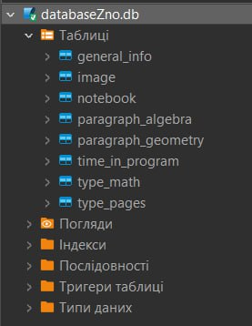

База даних складається з 8 таблиць для зберігання теоретичних даних, необхідних для програми.

* Таблиця "general_info":
* ID: унікальний ідентифікатор запису;
* id_type_page: ідентифікатор типу сторінки;
* id_type_math: ідентифікатор типу математичного вмісту;
* topic_of_page: тема сторінки;
* id_paragraph: порядковий номер для сортування тем в одному розділі математики.
* Таблиця "paragraph_algebra":
* ID: унікальний ідентифікатор запису;
* info: теоретичні дані;
* definition: словник термінів з алгебри.
* Таблиця "paragraph_geometry":
* ID: унікальний ідентифікатор запису;
* info: теоретичні дані;
* definition: словник термінів з геометрії.
* Таблиця "time_in_program":
* ID: унікальний ідентифікатор запису;
* Time: час однієї сесії користувача в застосунку.
* Таблиця "type_math":
* ID: унікальний ідентифікатор запису;
* Name: назва розділу математики.
* Таблиця "type_pages":
* ID: унікальний ідентифікатор запису;
* TypeName: тип сторінки.
* Таблиця "image":
* ID: унікальний ідентифікатор запису;
* type_math: тип математики;
* link: посилання на картинку;
* id_page: ідентифікатор, за допомогою якого відбувається прив’язування до теми з general_info.
* Таблиця "notebook":
* Date: дата;
* Title: заголовок;
* Body: вміст запису користувача.

*Трирівнева архітектура[9]:* застосунок використовує трирівневу архітектуру, що допомагає забезпечити модульність, розширюваність та легкість управління кодом. Основні рівні архітектури включають:

* *Рівень представлення (Presentation Layer):* цей рівень відповідає за відображення інтерфейсу користувача, створення елементів керування (кнопки, текстові поля, тощо) та обробку подій від користувача. У даному випадку, використовуючи WPF, інтерфейс користувача створюється за допомогою XAML (Extensible Application Markup Language).
* *Рівень логіки (Business Logic Layer)*: цей рівень містить бізнес-логіку додатку, таку як обробка даних, валідація і т.д. У цьому рівні знаходяться класи, які забезпечують функціональність додатку “Математика: повторення”.
* *Рівень доступу до даних (Data Access Layer):* цей рівень відповідає за доступ до даних шляхом звернення до бази даних. У даному випадку, за допомогою C# та підходу Object-Relational Mapping (ORM) здійснюється зв'язок з базою даних та виконуються операції збереження та вибірки даних.

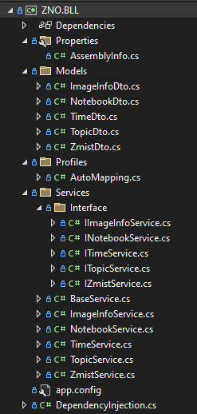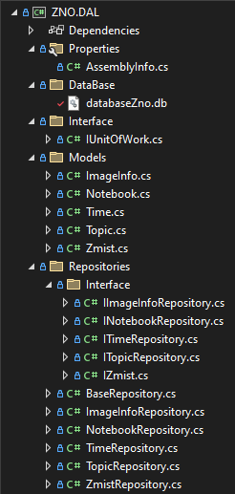

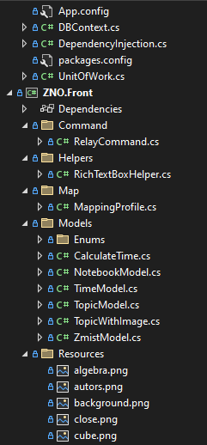 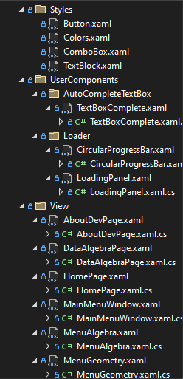

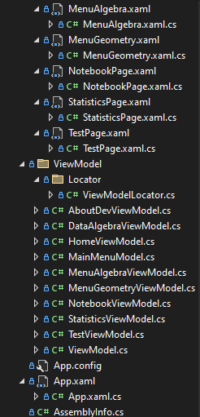

Ці методи та підходи сприяють ефективній розробці та функціонуванню застосунку “Математика: повторення”, надаючи зручний інтерфейс користувача, логіку обробки даних та доступ до джерел даних.

# РОЗДІЛ 3. ДЕТАЛЬНИЙ ОПИС ІНТЕРФЕЙСУ ТА КОРИСТУВАЦЬКИХ МОЖЛИВОСТЕЙ ПРОГРАМИ

Застосунок “Математика: повторення” має простий інтерфейс, що дозволяє легко розуміти його функціонал користувачам. Комбінування цього простого інтерфейсу з адаптивним дизайном забезпечує зручну взаємодію з програмою на різних пристроях та екранах.

Адаптивний дизайн дозволяє програмі автоматично пристосовуватися до розміру та орієнтації екрану, на якому вона використовується. Це означає, що елементи інтерфейсу можуть змінювати своє розташування, розмір та зовнішній вигляд в залежності від доступного простору.

Наприклад, якщо застосунок використовується на великому екрані комп'ютера, елементи інтерфейсу можуть мати широке розташування та більший розмір, щоб забезпечити зручну навігацію. У той же час, коли застосунок відкривається на меншому екрані ноутбука, елементи можуть зменшуватися, щоб забезпечити оптимальне використання обмеженого простору екрану. Користувачі зможуть ефективно взаємодіяти з програмою, незалежно від пристрою, який вони використовують.

“Математика: повторення” складається з 9 вікон, які допомагають користувачеві в навчанні математики.

*Вікно 1 (HomePage):*

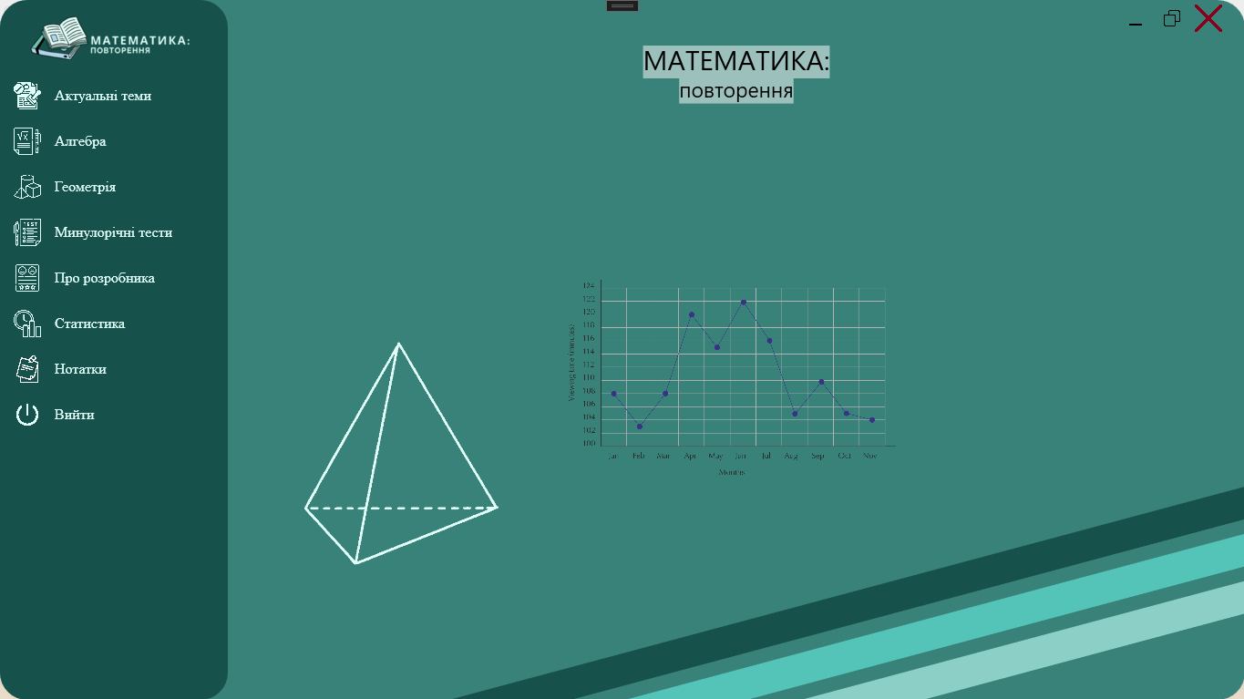

У HomePage.xaml, визначеному початковим тегом <Page>, відбувається встановлення основних параметрів сторінки, таких як висота та ширина дизайну (d:DesignHeight=“450” та d:DesignWidth=“800”) і заголовок сторінки. Також визначається DataContext для зв'язку з ViewModel за допомогою статичного ресурсу ViewModelLocator.

У <Grid> встановлюються розміри та розміщення елементів на сторінці. Розмітка поділяється на три колонки (<Grid.ColumnDefinitions>) та два рядки (<Grid.RowDefinitions>). В кожній колонці та рядку розташовуються елементи за допомогою Grid.Row і Grid.Column.

У першому рядку і другій колонці розміщено StackPanel, що містить два TextBlock. Вони відображають тексти “МАТЕМАТИКА: повторення”, з відповідними стилями шрифтів.

У другому рядку і другій колонці розміщено Image, яка відображає графік (зображення береться з файлу “/Resources/graph.png”). Також в другій колонці першого рядка розміщено Image з зображенням трикутника, а в третій колонці - Image з зображенням куба. У цих елементів встановлені максимальні висоти.

У третій колонці і четвертому рядку розміщений StackPanel, в якому знаходяться три Border, які використовуються для створення фону з різними кольорами. Цей StackPanel також перевертається на 345° за допомогою RotateTransform.

*Вікно 2 (MainMenuWindow):*

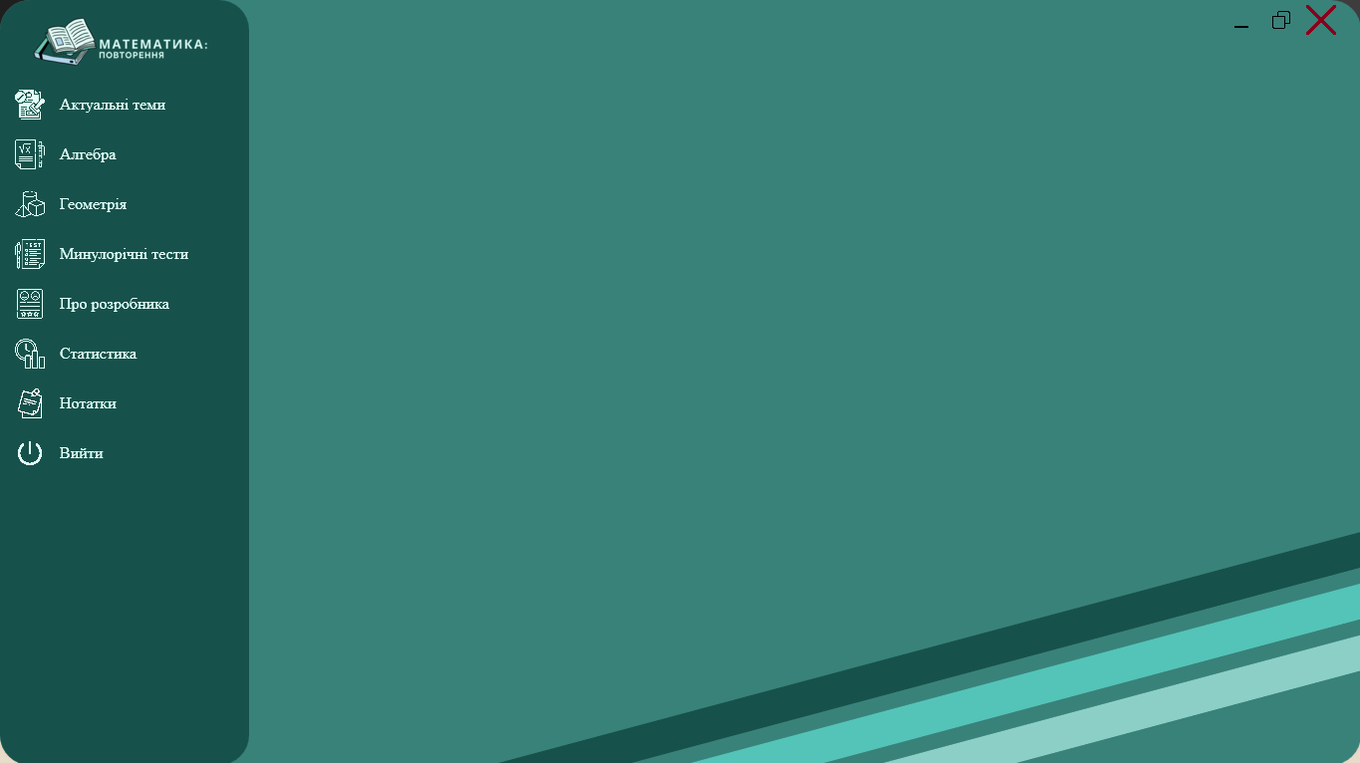

MainMenuWindow.xaml відповідає за розмітку та візуальне представлення головного вікна головного меню додатку.

<Window> тег визначає основні параметри вікна, такі як висота, ширина, заголовок тощо. Також встановлено DataContext для зв'язку з ViewModel за допомогою статичного ресурсу ViewModelLocator. Всередині вікна є <Border> з закругленими кутами, що містить <Grid>. Цей <Grid> містить елементи головного меню.

<Grid.ColumnDefinitions> визначає три колонки, де перша колонка ширини 250 пікселів, друга займає решту доступного місця, а третя має фіксовану ширину 56 пікселів.

У колонці з індексом 1 знаходиться внутрішній <Grid>, який містить три кнопки з іконками для керування вікном: згортання, зміна розміру та закриття. Кожна кнопка має відповідний зв'язок з командами, що вказані в ViewModel.

У центральній колонці розміщено <Frame>, який відображає різні сторінки додатку. За допомогою Content=“{Binding Page, Mode = OneWay}”, встановлюється зв'язок з властивістю Page в ViewModel, що відповідає за вміст відображеної сторінки.

У лівій колонці відображається вертикальне меню з варіантами навігації. Кожен пункт меню представлений <RadioButton>, який вибирається користувачем для вибору певного розділу застосунку, а саме: “Актуальні теми”, “Алгебра”, “Геометрія”, “Минулорічні тести”, “Про розробника”, “Статистика”, “Нотатки” та “Вийти”. Користувач може вибрати потрібний розділ, натиснувши на відповідну радіокнопку.

*Вікно 3 (MenuAlgebra):*

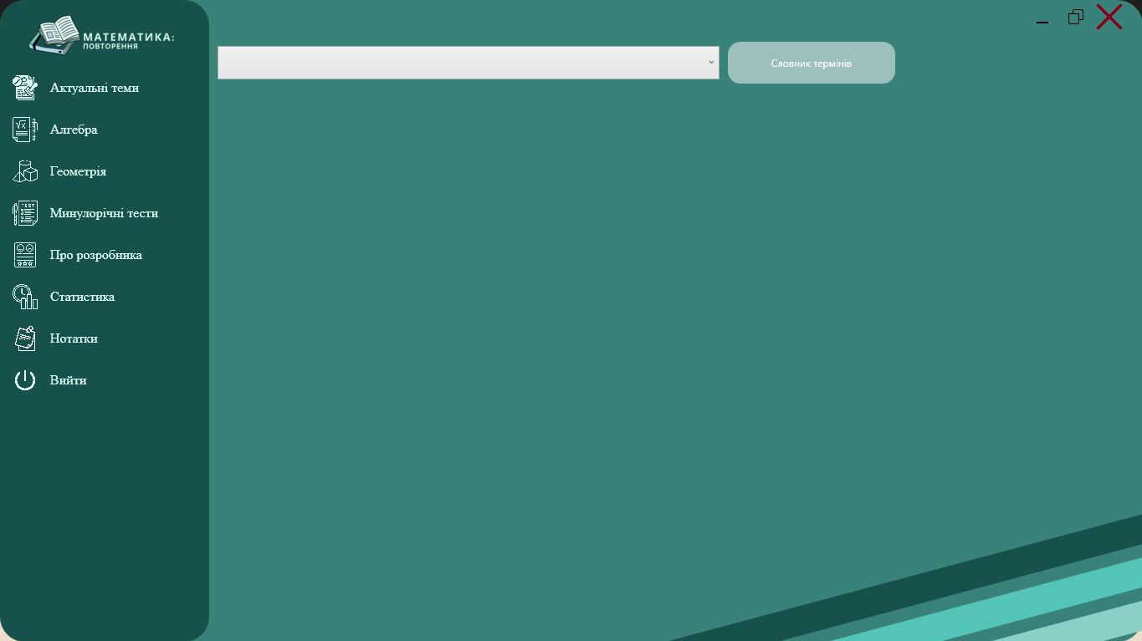

MenuAlgebra.xaml відповідає за відображення сторінки з вибором тем для вивчення алгебри.

У тезі <Page> встановлені деякі властивості, такі як заголовок, розмір дизайну, фон та DataContext для зв'язку з ViewModel за допомогою статичного ресурсу ViewModelLocator.

У тілі сторінки розміщений Border з закругленням кутів, в якому розташований Grid. У Grid визначаються рядки та колонки, де у першому рядку розташований StackPanel, що містить ComboBox для вибору теми, а також Button для відкриття словника термінів.

У другому рядку розташований ScrollViewer, що містить TextBlock, який відображає вміст обраної теми. ScrollViewer дозволяє прокручувати вміст, якщо він виходить за межі екрану.

У кінці сторінки розміщений StackPanel, який відповідає за відображення фонових смуг у правому нижньому куті сторінки.

*Вікно 4 (DataAlgebraPage):*

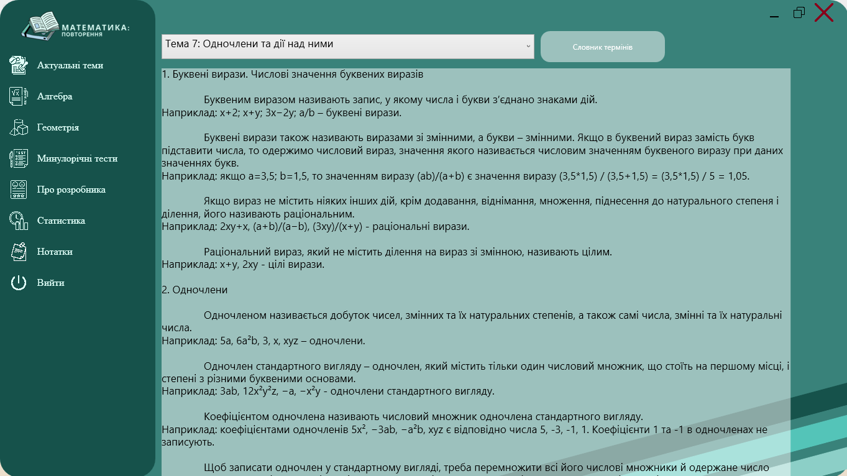

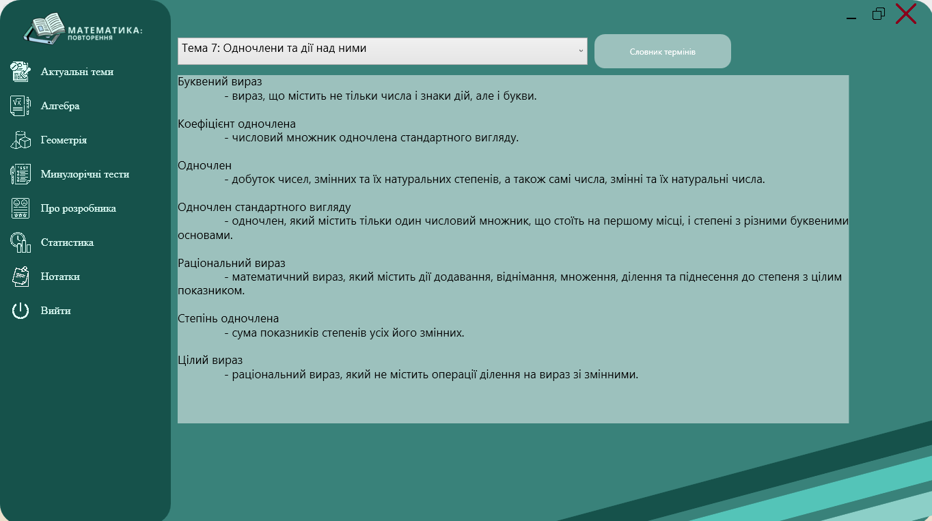

DataAlgebraPage.xaml призначена для відображення даних з алгебри. Встановлено зв'язок між цією сторінкою і відповідною моделлю даних (DataAlgebraViewModel). Це дозволяє використовувати дані з моделі для відображення на сторінці і взаємодіяти з ними.

Встановлено фоновий колір сторінки за допомогою ресурсу "ColorBrush.None".

*Вікно 5 (MenuGeometry):*

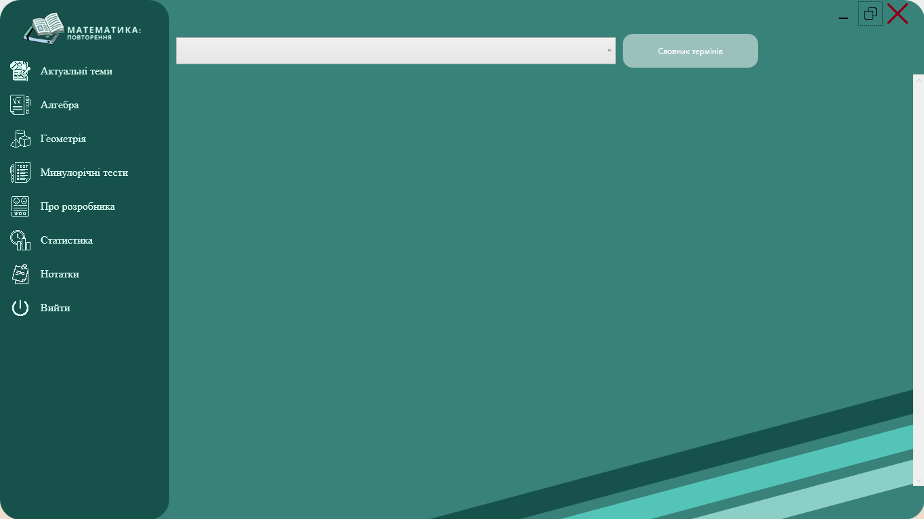

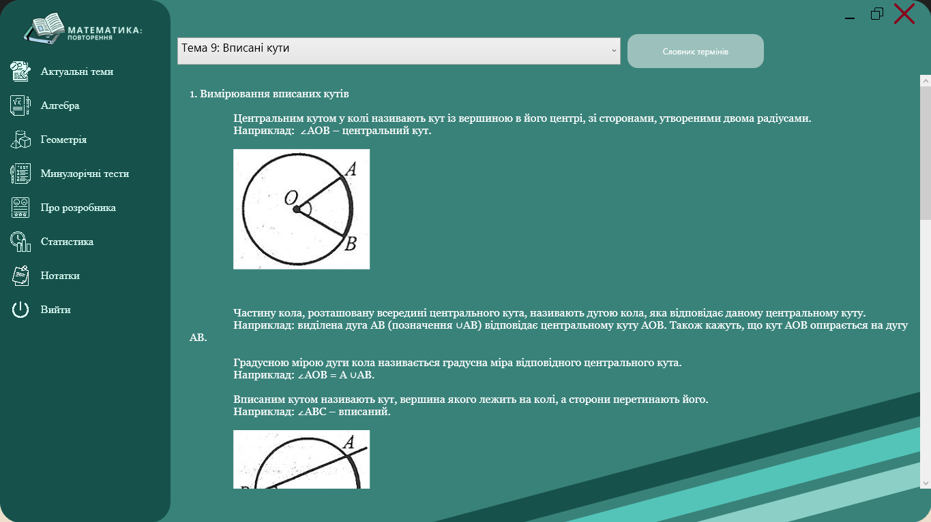

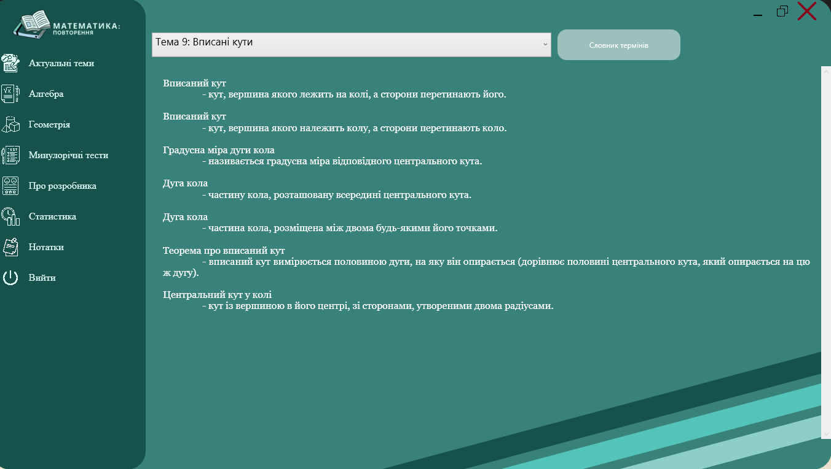

MenuGeometry.xaml відповідає в застосунку за відображення сторінки меню з темами з геометрії.

Код починається оголошенням namespace та класу сторінки MenuGeometry. Цей клас визначає вигляд та поведінку UI-сторінки.

DataContext встановлює зв'язок між виглядом та даними: DataContext встановлюється на ViewModel, який знаходиться в ресурсах за допомогою ViewModelLocator.

Вказані розміри сторінки у вигляді висоти та ширини для дизайну. Grid використовується для розміщення елементів. На сторінці розміщені StackPanel з ComboBox та Button для вибору теми та відкриття словника термінів відповідно. LoadingPanel - користувацький компонент, що відображається під час завантаження даних. Встановлюється його видимість в залежності від статусу завантаження (IsLoad).

ScrollViewer використовується для прокрутки вмісту, який може виходити за межі екрана. StackPanel для графічних елементів відображає кольорові смуги у нижній частині сторінки. Використовуються Border елементи з різними кольорами та положеннями.

*Вікно 6 (TestPage):*

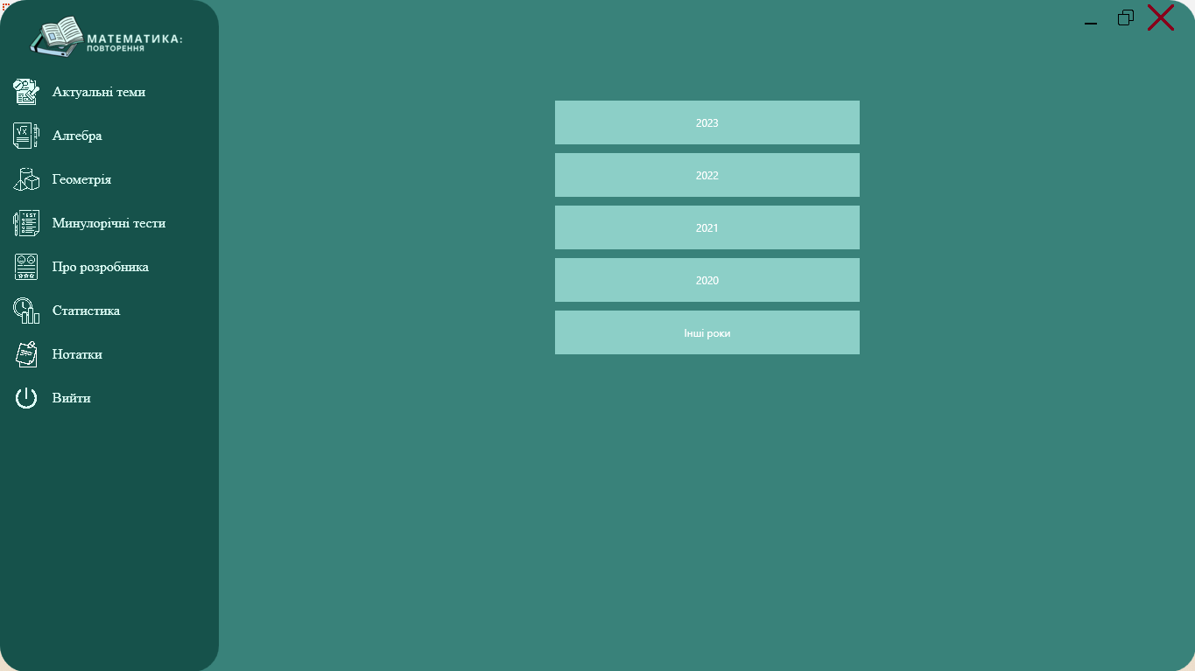

На сторінці розміщено п'ять кнопок з доступом до різних років тестів: “2023”, “2022”, “2021”, “2020” та “Інші роки”. Кнопки (Button) розташовані в середньому стовпці на різних рядках (Grid.Row), мають однаковий стиль (Style=“{StaticResource Button.CommandButton}”) і розташовані з певними відступами та мінімальною шириною

Кожна кнопка має власний текст (Content), який відповідає року тестування. Вони також мають властивості стилю, команди (Command) та обробника подій для відкриття посилань на відповідні тести. Користувач може натиснути на будь-яку кнопку, щоб відкрити тести для вибраного року. Кожна кнопка має пов'язану команду, яка викликає відповідну дію в моделі даних.

*Вікно 7 (AboutDevPage):*

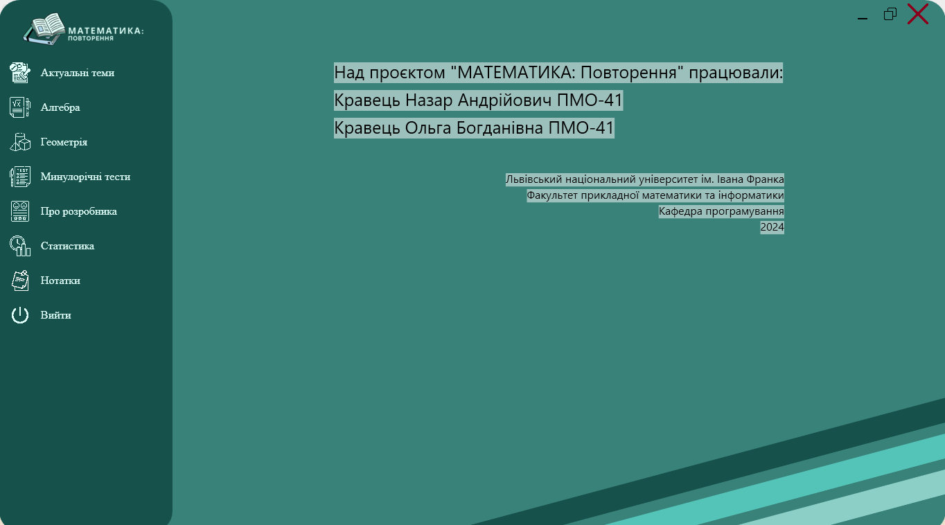

На цій сторінці розміщена інформація про розробників проєкту “МАТЕМАТИКА: Повторення”.

TextBlock розташовані в середньому стовпці на різних рядках для відображення інформації про розробників та університет. Кожен TextBlock має власний текст, розмір шрифту та стиль.

StackPanel розташований у третьому стовпці та останньому рядку містить три Border з різними кольорами тла для стилізації. Використовується RotateTransform для повороту стек панелі на кут 345°.

На цьому вікні немає активних елементів, з якими користувач може взаємодіяти. Він слугує для відображення інформації про розробників проєкту, а саме імена та групи студентів, які працювали над ним, назва університету, факультету та кафедри та рік створення.

*Вікно 8 (StatisticsPage):*

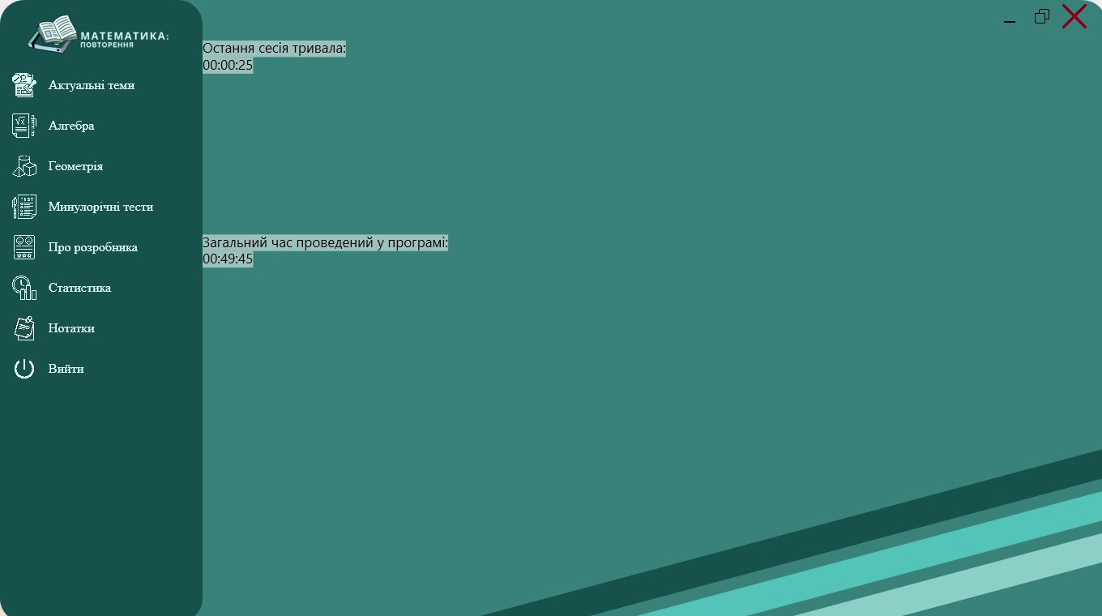

Робоча область цього вікна складається з трьох рядків та трьох стовпців.

StackPanel (рядок 0, стовпець 0): містить два TextBlock. Перший TextBlock відображає заголовок “Остання сесія тривала”, а другий TextBlock відображає фактичний час, який зв'язаний з властивістю LastTime у моделі даних.

StackPanel (рядок 1, стовпець 0): містить два TextBlock. Перший TextBlock відображає заголовок “Загальний час проведений у програмі”, а другий TextBlock відображає фактичний час, який зв'язаний з властивістю AllTime у моделі даних.

На цьому вікні немає активних елементів, з якими користувач може взаємодіяти. Він слугує для відображення статистики проведеного часу у програмі.

*Вікно 9 (NotebookPage):*

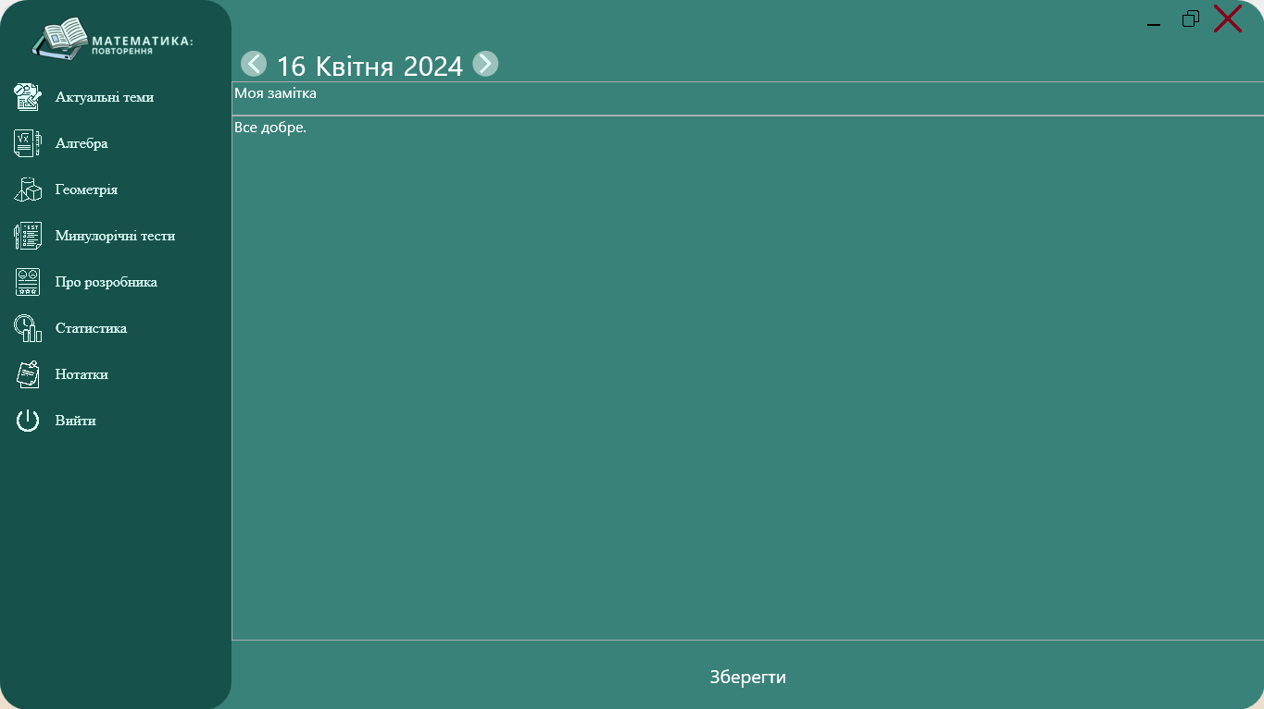

NotebookPage.xaml представляє XAML-розмітку для створення сторінки, де користувач може ввести тему та текст замітки, переходити між датами та зберегти замітку.

DataContext встановлює зв'язок між виглядом та даними: DataContext встановлюється на ViewModel, який знаходиться в ресурсах за допомогою ViewModelLocator. Також вказані розміри сторінки.

Grid використовується для організації елементів у вигляді сітки. StackPanel для навігації за датами: відображається набір кнопок та текстових блоків для навігації між датами.

TextBox для введення теми замітки: відображає текстове поле, де користувач може вводити тему замітки.

TextBox для введення загальної замітки: відображає текстове поле для введення загального тексту замітки.

Button для збереження замітки: кнопка, яка викликає команду для збереження замітки.

# РОЗДІЛ 4. ОГЛЯД ОРГАНІЗАЦІЇ НАВЧАЛЬНОГО МАТЕРІАЛУ, ЯКИЙ ОХОПЛЮЄ ЗАСТОСУНОК

Програма зовнішнього незалежного оцінювання (ЗНО) з математики охоплює різноманітні теми.

У застосунку “Математика: повторення” для повторення тем з шкільного курсу алгебри було використано такі теми:

Тема 1: Натуральні числа та дії над ними.

Тема 2: Звичайні дроби, мішані числа та дії над ними.

Тема 3: Десяткові дроби та дії над ними.

Тема 4: Раціональні числа та дії над ними.

Тема 5: Відсотки. Задачі на відсотки.

Тема 6: Степінь з натуральним і цілим показниками.

Тема 7: Одночлени та дії над ними.

Тема 8: Многочлени та дії над ними.

Тема 9: Алгебраїчні дроби та дії над ними.

Тема 10: Арифметичний квадратний корінь. Дійсні числа.

Тема 11: Рівняння, нерівності та їх системи.

Тема 12: Функції, їх основні властивості.

Тема 13: Лінійна функція. Лінійні рівняння, нерівності та їх системи.

Тема 14: Квадратична функція. Квадратні рівняння, нерівності та їх системи.

Тема 15: Раціональні рівняння, нерівності та їх системи.

Тема 16: Числові послідовності. Арифметична та геометрична послідовності.

Тема 17: Синус, косинус, тангенс і котангенс числового аргументу.

Тема 18: Тотожні перетворення тригонометричних виразів.

Тема 19: Тригонометричні та обернено тригонометричні функції та їх властивості.

Тема 20: Тригонометричні рівняння, нерівності.

Тема 21: Корінь n-го степеня. Степінь із раціональним показником.

Тема 22: Степеневі функції та їх властивості. Ірраціональні рівняння, нерівності та їх системи.

Тема 23: Показникова функція. Показникові рівняння, нерівності та їх системи.

Тема 24: Логарифми. Логарифмічна функція. Логарифмічні рівняння, нерівності та їх системи.

Тема 25: Похідна функції, її геометричний і механічний зміст[10].

Тема 26: Похідна та її застосування.

Тема 27: Первісна, невизначений і визначений інтеграли.

Тема 28: Застосування визначеного інтеграла.

Тема 29: Сполуки. Біном Ньютона.

Тема 30: Загальні методи розв'язування рівнянь, нерівностей та їх систем.

Тема 31: Початки теорії ймовірності.

Тема 32: Вступ до статистики.

Ці теми охоплюють різні аспекти алгебри, тригонометрії, експоненціальних та логарифмічних функцій, а також диференціального та інтегрального числення. Детальніше про ці теми було описано у курсовій роботі минулого року.

Цього року у застосунку “Математика: повторення” для повторення тем з шкільного курсу геометрії було використано теми:

Тема 1: Початкові поняття планіметрії.

Тема 2: Кути та їх види. Величина кута та їх властивості. Суміжні та вертикальні кути.

Тема 3: Паралельні прямі та прямі, що перетинаються.

Тема 4: Трикутники та їх види. Ознаки рівності трикутників. Рівнобедрений трикутник та його властивості.

Тема 5: Сума кутів трикутника.

Тема 6: Подібність трикутників. Теорема Піфагора.

Тема 7: Поняття площі. Площа трикутника.

Тема 8: Коло. Круг. Дотична до кола.

Тема 9: Вписані кути.

Тема 10: Довжина кола і площа круга.

Тема 11: Вписані та описані трикутники.

Тема 12: Тригонометричні функції гострого кута прямокутного трикутника.

Тема 13: Розв’язування довільних трикутників.

Тема 14: Паралелограми, їх види та властивості.

Тема 15: Трапеції, їх види та властивості. Вписані та описані чотирикутники.

Тема 16: Площа чотирикутників.

Тема 17: Многокутники та їх властивості.

Тема 18: Правильні многокутники та їх властивості.

Тема 19: Декартові координати на площині.

Тема 20: Вектори на площині.

Тема 21: Аксіоми стереометрії. Паралельність прямих і площин у просторі.

Тема 22: Перпендикулярність прямих і площин у просторі. Відстані і кути у просторі.

Тема 23: Многогранники. Призми, їх види та властивості.

Тема 24: Піраміди, їх види та властивості.

Тема 25: Площі поверхонь та об'єм многогранників.

Тема 26: Правильні многогранники.

Тема 27: Циліндри та їх властивості.

Тема 28: Конуси та їх властивості.

Тема 29: Кулі (сфери) та їх властивості.

Тема 30: Площі поверхонь та об'єми тіл обертання.

Тема 31: Декартові координати у просторі.

Тема 32: Вектори у просторі.

Кожна з вищезазначених тем, використаних у застосунку “Математика: повторення” для підготовки до ЗНО з геометрії, має свою важливість і впливає на загальну готовність учня до іспиту.

Теми 1-8 (основні поняття геометрії, кути, прямі, трикутники, кола): ці теми встановлюють основні поняття планіметрії та формують основу для подальшого вивчення геометрії. Вони допомагають учням розуміти форми та їх властивості, які використовуються для вирішення практичних завдань.

Теми 9-15 (паралелограми, трапеції, многокутники, многогранники): ці теми розширюють розуміння геометричних фігур у плоскості та в просторі. Вони дозволяють учням вивчати властивості різноманітних геометричних об'єктів та їх застосування у різних ситуаціях.

Теми 16-22 (площі та об’єми, вектори, координати, прямі та площини у просторі): ці теми вводять учнів у світ стереометрії та дозволяють їм розуміти просторові взаємозв'язки між об’єктами. Вони також надають базові знання для подальшого вивчення аналітичної геометрії.

Теми 23-32 (циліндри, конуси, сфери, тіла обертання, геометричні відношення): ці теми розглядають більш складні геометричні об’єкти та їх властивості. Вони також дозволяють учням розвивати аналітичні та просторові навички, необхідні для вирішення різноманітних математичних задач.

Не менш важливо і те, що теми у застосунку для підготовки до ЗНО з математики є взаємопов’язаними і побудовані на основі попередніх знань та навичок.

Кожна тема в застосунку містить у собі ключові аспекти, які відображають основні принципи геометричного аналізу. Знання та розуміння цих концепцій необхідні для успішного вирішення завдань на ЗНО та подальшого вивчення математики. Вони допомагають учням розвивати критичне мислення, уміння аналізувати і робити висновки, а також створюють основу для подальшого навчання в університеті чи в інших вищих навчальних закладах.

У результаті, застосунок “Математика: повторення” засновано на послідовному вивченні та узгодженому розвитку тем з шкільного курсу алгебри та геометрії, що допомагає учням досягти успіху на тесті та в подальшому математичному виконанні завдань.

Наприклад, є 8 завдання демонстраційного мультитесту 2023 року з математики.

Умова завдання:

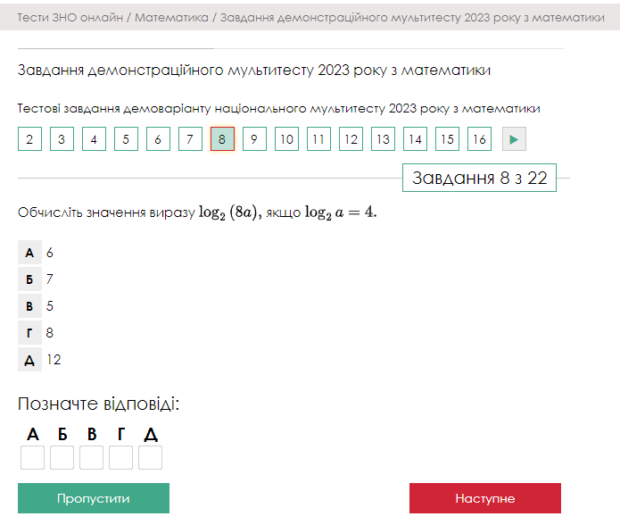

Щоб розв’язати це завдання потрібно знати теорію з алгебри з теми 24 “Логарифми. Логарифмічна функція. Логарифмічні рівняння, нерівності та їх системи”, яка є подана в застосунку “Математика: повторення”:

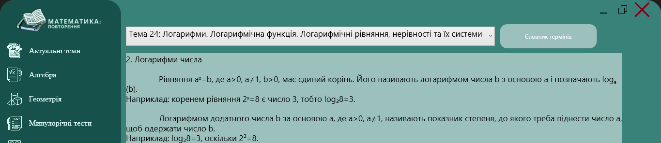

Розв’язання:

C:/Users/Lenovo/AppData/Local/Temp/wps.cHwmgFwps

C:/Users/Lenovo/AppData/Local/Temp/wps.StBQHUwps

C:/Users/Lenovo/AppData/Local/Temp/wps.FQKtgnwps

Відповідь: Б) 7.

Ще є таке 8 завдання, але вже національного мультитесту 2023 року з математики.

Умова завдання:

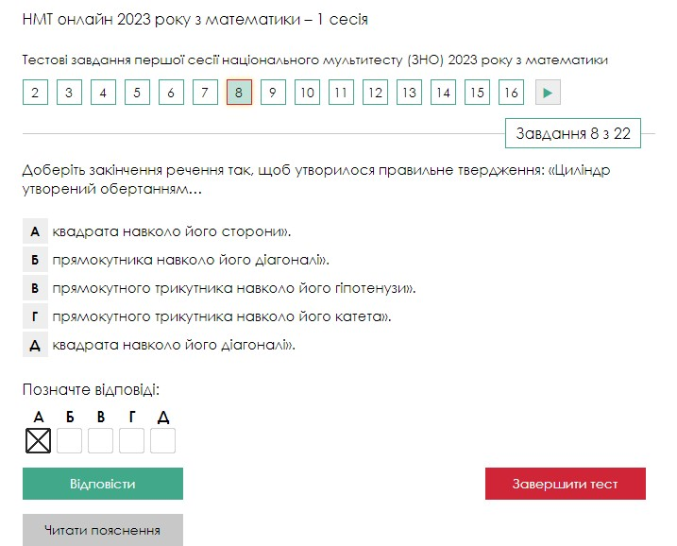

Щоб розв’язати це завдання потрібно знати теорію з геометрії з теми 27 “Циліндри та їх властивості”, яка є подана в застосунку “Математика: повторення”:

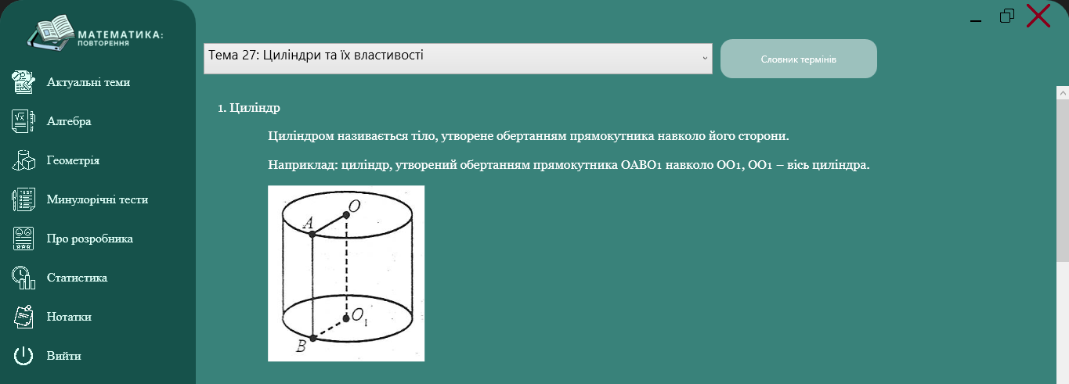

Згідно теорії відповідь буде А.

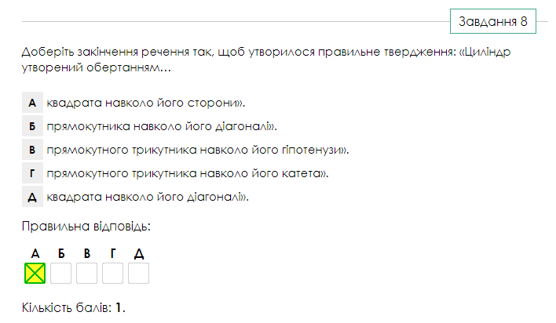

І вона правильна.

# РОЗДІЛ 5. ЕФЕКТИВНІСТЬ ТА ПЕРЕВАГИ ЗАСТОСУНКУ

# Переваги застосунку “Математика: повторення” в порівнянні з існуючими методами навчання математики.

Застосунок “Математика: повторення” для підготовки до ЗНО з математики пропонує ефективний метод навчання, спеціально орієнтований на повторення шкільного курсу з алгебри та геометрії. У порівнянні з існуючими методами навчання математики, такими як традиційні підручники чи репетитори, програма “Математика: повторення” має кілька переваг.

“Математика: повторення” надає структуроване та послідовне повторення основних тем з алгебри та геометрії, що дозволяє учням систематично оглянути важливі концепції та навички. Це може допомогти в усвідомленні та закріпленні матеріалу перед НМТ чи ЗНО. Також перевагою є те, що застосунок надає можливість зосередитися на конкретних темах. Це дозволяє кожному користувачу працювати відповідно до свого темпу та рівня знань.

У застосунку також доступні пояснення практичних завдань після ознайомлення з теорією, що допомагає користувачам краще зрозуміти, як застосовувати вивчені концепції у практичних завданнях. Крім того, у ньому є можливість перейти на офіційний сайт для проходження тестів ЗНО чи НМТ з математики минулих років. Це дає користувачам можливість ознайомитися з завданнями на кожну з тем, набути досвіду їх виконання та розвинути необхідні навички для успішного проходження тестів. За допомогою цих ресурсів, користувачі можуть практикуватися в розв’язуванні реальних завдань, що сприяє підвищенню їх впевненості та підготовці до екзамену.

У застосунку “Математика: повторення” також відображається час, який користувач проводить у процесі вивчення матеріалу. Це дає змогу користувачеві відстежувати, скільки часу він витрачає на повторення матеріалу, що допомагає йому краще організувати свій час та планувати подальшу підготовку. Також, наявність відстеження часу у застосунку стимулює відчуття успіху та задоволення від своїх досягнень. Користувачі можуть бачити свої покращення та спостерігати свої власні зусилля, що призводить до більш ефективного навчання та досягнення кращих результатів. Відстеження прогресу також допомагає зберегти високу самодисципліну та зосередженість під час підготовки до ЗНО. Це стимулює їх бажання продовжувати навчання та розвивати свої навички.

“Математика: повторення” надає зручну структуру для зберігання нотаток за датами, що дозволяє створювати систематичний та логічний порядок у вивченні матеріалу. Кожен запис може бути легко знайдений і використаний у майбутньому. Немає потреби носити з собою паперові зошити. Інформація у блокноті застосунку зберігається в електронному форматі, що гарантує її безпеку і можливість резервного копіювання. Користувач не ризикує втратити нотатки через випадкове пошкодження чи втрату паперових записів.

Враховуючи ці переваги, програма “Математика: повторення” може бути ефективним інструментом для повторення шкільного курсу з алгебри та геометрії перед ЗНО чи НМТ з математики.

# Визначення потенційних можливостей для подальшого вдосконалення.

Застосунок “Математика: повторення” має потенційні можливості для подальшого вдосконалення.

Розширення функціональності блокнота: збільшення можливостей для організації нотаток, включаючи можливість створювати категорії, теги або пошук за ключовими словами. Це допоможе користувачам більш зручно організовувати та швидко знаходити необхідну інформацію.

Розширення функціоналу: додавання нових інтерактивних вправ, тестів та навчальних матеріалів може зробити застосунок більш різноманітним та привабливим для користувачів.

Розвиток спільноти користувачів: створення можливостей для обміну досвідом та порадами між користувачами застосунку, наприклад, через форуми або чати, може стимулювати активну участь користувачів у навчальному процесі.

Постійне оновлення контенту: забезпечення регулярного оновлення навчального контенту та додавання нових матеріалів допоможе утримувати інтерес користувачів та забезпечувати актуальність інформації.

Реалізація цих можливостей дозволить зробити застосунок “Математика: повторення” ще більш цінним інструментом для навчання математики, забезпечуючи користувачам можливість вивчати, повторювати та легше розуміти алгебру та геометрію за допомогою інтерактивних елементів та візуалізації.

# ВИСНОВКИ.

Застосунок “Математика: повторення” є корисним інструментом для повторення та поглиблення математичних знань. Реалізована функціональність застосунку включає алгебру та геометрію, що дозволяє користувачам вивчати та вдосконалювати свої знання в цих галузях математики.

Навчальний застосунок "Математика: повторення" є зручним і доступним інструментом для учнів. Він дозволяє повторювати матеріал в зручний час та темп, а також зменшує навантаження на зір користувача. Застосунок може бути корисним для підготовки до державних іспитів з математики та допомагати учням збільшити впевненість у своїх знаннях.

Онлайн-освіта та розробка навчальних застосунків відповідають актуальним потребам сучасності. Вони забезпечують доступ до якісної освіти та дозволяють учням вивчати матеріал власним темпом. Застосунок “Математика: повторення” є важливим інструментом для учнів, який сприяє покращенню навчального процесу та засвоєнню математичних концепцій.

Розробка навчального застосунку “Математика: повторення” для теоретичного проходження шкільного курсу алгебри та геометрії з 5 по 11 класи є актуальним завданням. Дослідження в цій області включає аналіз програм та стандартів навчання, наукову літературу та тестування програми на практиці. Результати цього дослідження сприятимуть покращенню якості навчального застосунку.

Не менш важливо є і те, що потенціал для подальшого розвитку застосунку. Для вдосконалення застосунку можна використовувати інтерактивні елементи.

Розробка нового вмісту, пов'язаного з розвитком спільноти користувачів, є ключовим етапом для забезпечення повного вивчення математики за допомогою застосунку. Спільнота користувачів може стати цінним джерелом допомоги, мотивації та обміну досвідом для учнів, які використовують програму.

Узагальнюючи, “Математика: повторення” є корисним інструментом для повторення та поглиблення математичних знань, а його подальше вдосконалення може розширити його функціональність та дозволити користувачам отримати комплексне вивчення математики через інтерактивну взаємодію у застосунку.

Усі матеріали цієї курсової роботи доступні на платформі GitHub[11]. GitHub обраний як місце розміщення матеріалів через його відомість та популярність у сфері розробки програмного забезпечення та обміну знаннями[12]. Ця платформа надає зручний інтерфейс для співпраці, відстеження змін у коді та можливість внесення виправлень чи доповнень до роботи. Крім того, GitHub є важливим інструментом для зберігання й відстеження версій програм та документації, що робить його ідеальним вибором для розміщення матеріалів цієї курсової роботи.

# СПИСОК ВИКОРИСТАНИХ ДЖЕРЕЛ

1. [Як можна навчатися в Інтернеті?](https://sites.google.com/view/bezpecnyj-internet/можливості-інтернету/навчання-за-допомогою-мережі-інтернет)
2. [Підготовка до ЗНО - Освітній портал “Академія”](http://zno.academia.in.ua)
3. Тадеєв В.О. Шкільний тлумачник словник-довідник з математики/ В.О. Тадеєв. – Тернопіль: Навчальна книга – Богдан, 1999. – 160 с
4. [Тести ЗНО/НМТ онлайн з математики](https://zno.osvita.ua/mathematics/)
5. Hejlsberg, A., Torgersen, M., Wiltamuth, S., & Golde, P. (2010). The C# Programming Language (4th ed.).
6. [Windows Presentation Foundation (WPF)](https://learn.microsoft.com/en-us/dotnet/desktop/wpf/?view=netdesktop-8.0)
7. [XAML overview (WPF .NET)](https://learn.microsoft.com/en-us/dotnet/desktop/wpf/xaml/?view=netdesktop-8.0)
8. [SQLITE](https://www.sqlite.org/doclist.html)
9. “Design Patterns — easier than simple” by Andriy Buday (2012)
10. [Урок "Похідна функції, її геометричний та фізичний зміст."](https://naurok.com.ua/urok-pohidna-funkci-geometrichniy-ta-fizichniy-zmist-283571.html)
11. [GitHub: f1atteee/ZNO.CourseWork](https://github.com/f1atteee/ZNO.CourseWork)
12. [Learn Git - Tutorials, Workflows and Commands | Atlassian](https://www.atlassian.com/git)